ANNELER GÜNÜ
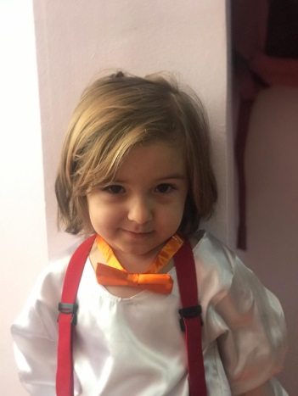
ŞARKI

Güneşin alası çok,
Çocuğa bakar anne.
Her evin çilesi çok,
Evine tapar anne.
Analar çeker yükü,
Gece gündüz çalışır.
Kimsenin bilesi yok,
Yarını yapar anne.
Gelin çiçek derelim,
Yollarına serelim.
Sevgi dolu türkülerle,
Annemize verelim.

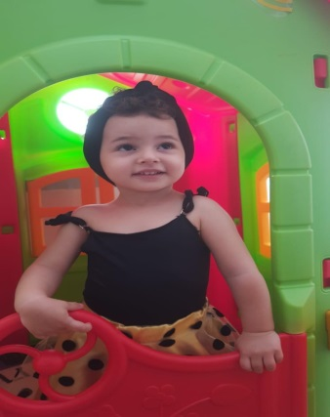
ŞİİR
ANNECİĞİM
Anneciğim seni ben,
Çiçeklerden, yemişten,
Sarı saçlı bebekten,
Canımdan çok severim.
Gitme hep yanımda kal,
Beni kollarına al,
Pembe gülden daha al,
Yanağından öperim.
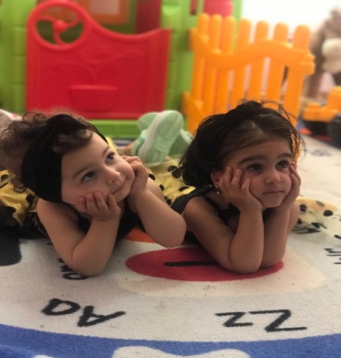
ANNECİĞİM
Ne sevimli bir annesin
Ne tatlıdır senin sesin
Canım mısın bilmem nesin?
Benim güzel anneciğim.

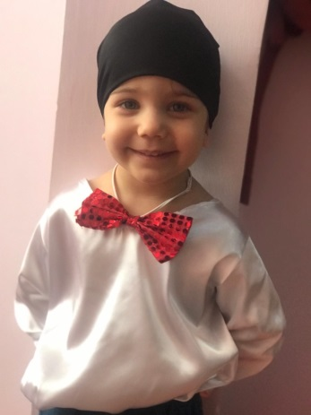
PARMAK OYUNU
ANNELER GÜNÜ
Annem ile ben alış-verişe çıktık.
(İşaret parmak ile orta parmak yürütülür.)
Bir mağazanın önüne geldik.
(Parmaklar durur.)
İçeriye girdik.
(Parmaklar hareket ettirilir.)
İçeriye girdik, sağa sola baktık.
(Parmaklar yukarıya kaldırılır. Sağa sola yatırılır.)
Annem dedi "Hediye alalım".
(Orta parmak yukarıya kaldırılıp hareket ettirilir.)
Annemi öptüm
"Anneler günün kutlu olsun dedim".
(İki parmak birbirine değdirilir.)

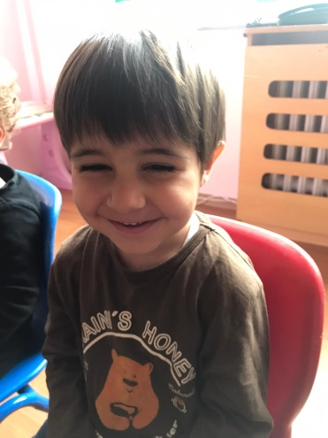
TEKERLEME

ANNE
Çek çek
Çiçek
Benim annem
Bir çiçek
Öper, koklar
Severim.
Anneciğim
Canım benim.

19 MAYIS GENÇLİK VE SPOR BAYRAMI
ŞİİR
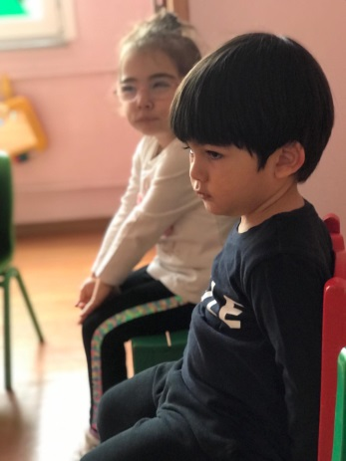
ATATÜRK YOKTU
Atatürk Yoktu
Düşman çoktu
Atatürk Geldi
Düşmanı Yendi
Bu Güzel Yurdu
Bizlere Verdi

ŞARKI

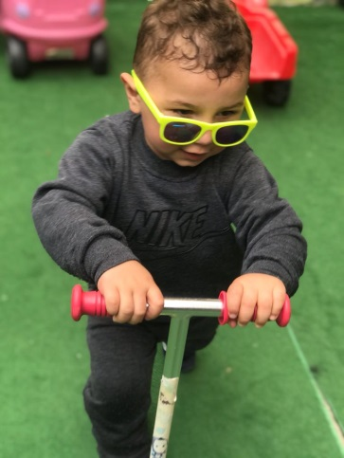
ATATÜRK
1881 de bir bebek doğdu
Annesi adını Mustafa koydu
Sarı saçlı mavi gözlü bir bebek oldu
Büyüdü büyüdü Atatürk oldu

PARMAK OYUNU

ATATÜRK NE DEDİ?
Bir elin nesi var
(Sağ aşağı doğru sallanır)
İki elin sesi var
(Sol el sağ elle beraber çırpılır)
Atatürk bize ne dedi
(Sağ işaret parmağı açıktan işaret ettirilir)
Güçlü olun dedi
(İki el sıkıca birbirine kenetlenir)
Karınca gibi çalışın dedi
(Parmaklar masada yürütülür)
Birbirinizi sevin dedi
(iki el göğüs hizasında birleştirilir)

BİLMECELER

Düşmanı kovdu,
Cumhuriyeti kurdu. (Atatürk)

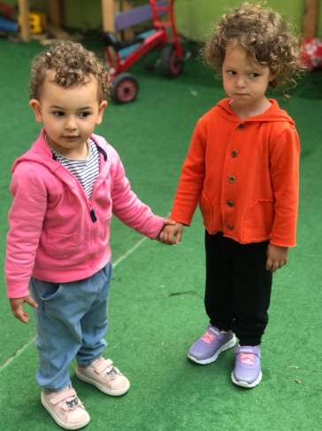
Atam orda yatıyor,
Meşaleler yanıyor,
Asker onu bekliyor. (Anıt-Kabir)

Gece olunca çalışır,
Hırsızlar ondan kaçışır. (Bekçi)

Beyaz beyaz olurlar,
Gökyüzünde dururlar. (Bulut)

TRAFİK
VE İLKYARDIM HAFTASI

ŞİİR

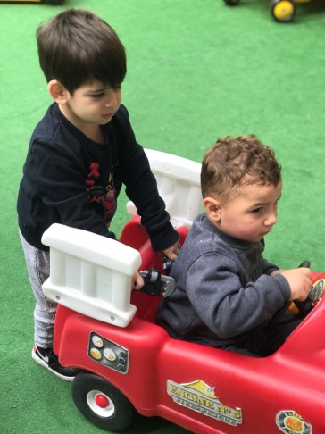
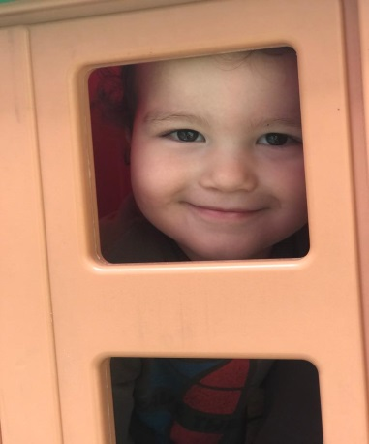
IŞIKLAR
Kenarında durur yolun
Yol gösterir bize
Geç yeşil yanınca
Dur kırmızı yanarsa
Uyar ona arabalar
Yayalar da ona bakar
Geç yeşil ışık yanınca
Dur kırmızı ışık yanınca
TAŞITLAR
Otomobil, tramvay,
Tayyareyi başta say
Kısaltır uzunluğu
Azaltır yorgunluğu.
Tren ile seyahat
Hemen hepsi de rahat.
Pat, pat, pat motosiklet
Sessiz gider bisiklet.
İskele alındı mı
Vapurumuz açılır,
Düt diyerek denize
Değmeyin keyfimize.

ŞARKI
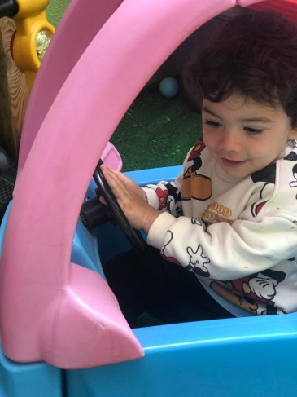
TRAFİK ŞARKISI
Karşıya geçerken
Önce sola bak,
Sonra sağa bak,
Tekrar sola bak
Ondan sonra geç.(2 defa)

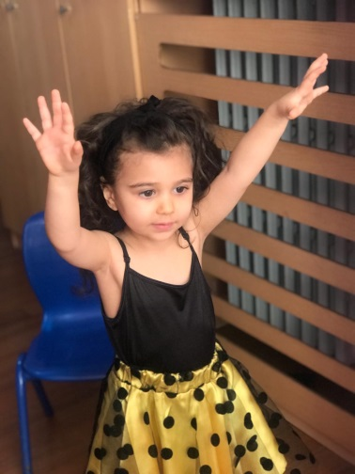
Sarı yanınca,
Hemen hazırlan,
Kırmızı yanınca
Aman dikkat ,dur!
Yeşil yanınca
Yol bize açık .
Haydi yolun açık olsun
Güle güle git . (2 defa)

PARMAK OYUNU
TRAFİK POLİSİ
Ben trafik polisiyim ( Kendini gösterir )
Şapkamı takarım ( Şapka giyme taklidi yapılır )
Düdüğümü çalarım ( Düdük çalma hareketi yapılır )
Yayalara yol açarım ( Elini sallayarak, yol açma şeklinde kol çevrilir )
Kim hata yaparsa, kurallar uymazsa ( İşaret parmağı ile kızma hareketi yapılır )
Hataya göre ceza keserim. ( Ceza kesme hareketi yapılır )

BİLMECE
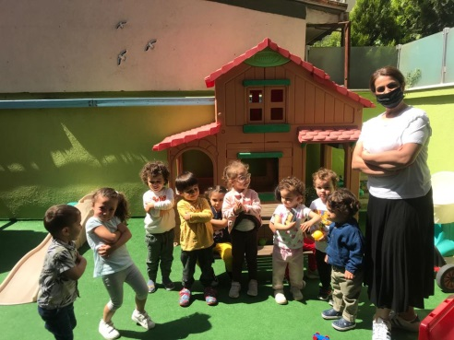
Altında dört teker,
Üstünde yük çeker.
(Araba)
Yokuş yukarı çıkar,
Yokuş aşağı iner,
Hareket etmez.
(Yol)

İLETİŞİM ARAÇLAR
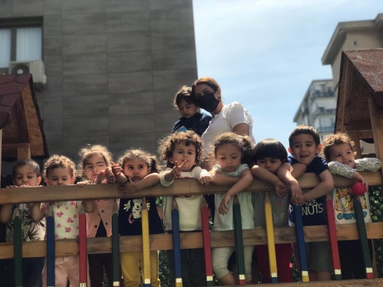
ŞİİR

Postahane
Memurları arı gibi,
Hiç durmadan çalışır.
Onun için haberler,
Bize çabuk ulaşır.
Mektup, haber, para, kart,

KAVRAMLAR

- Miktar: Ağır - Hafif
- Renk: Krem
- Zaman: Önce – Şimdi – Sonra
- Duyu: Katı - Sıvı

DİĞER KAVRAMLAR

- Hızlı

MUTFAK ETKİNLİĞİ

- Peynirli poğaça


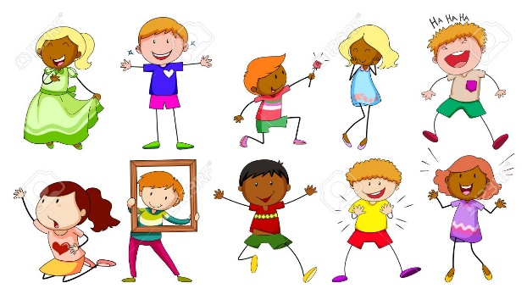
May 2021
Vocabulary
- Actions: run (koş), climb (tırmanmak), slide ( kaymak), stretch (uzamak).swim (yüzmek), shake(sallamak) , turn around (dön), clap (alkışlamak), point (işaret etmek), Hop, Jump (zıplamak), fly (uçmak), get dressed (giyinmek), get undressed (soyunmak), read (okumak), sing (şarkı söylemek), eat (yemek), drink (içmek)



Storytime (Kitap Okuma):
We have read ‘Where are we going?’,’ At the beach’.
(‘Nereye gidiyoruz?’ ve ‘Sahilde’ hikâyelerini okuduk.)
Music and Movement (Müzik ve Hareket):
We have sang and had fun with ‘Jump’ and ‘’listen and move’.’
(Şarkılarımızı hem söyledik hem de eğlendik.)

Revision
We have reviewed what we have learned so far by games and songs.
(Şarkılar ve oyunlarla şimdiye kadar öğrendiklerimizi tekrar ettik.)

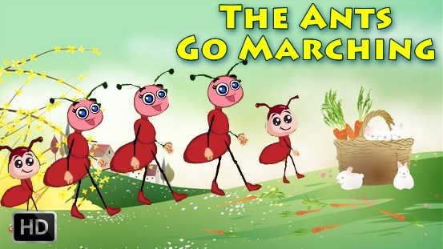
Songs
The ants go marching
Summer holiday
Sing sing sing
Mr.Sun

MÜZİK

İçi boncuk dolu yünden yapılmış renkli kesecikler kullanarak oyunlar oynadık. Ritim çalıştık ve sürpriz kesecikler şarkısı söyledik.
SÜRPRİZ KESECİKLER
Size bir sürprizim var,
Bilin içinde ne var,
Gözünüzü kapatın,
Arkanızda saklayın.

Yünden minik bir kese,
Boncuk koydum içine,
Her biri farklı renkte,
Seninki ne renk söyle.

Stern Polka dansı: Müziğimiz üç müzik cümlesinden oluşuyor. Her cümlenin birbirinden bağımsız hareketleri var. Dans çalışıldı, Ritmik bölümünde ritim enstrümanları kullanıldı.

ÇOCUK VE SPOR

Okul öncesinde çocuklar için sporun öneminin kaba ve ince motor becerileri gelişiminden çok daha fazladır. Çocuğun sosyal becerilerini geliştirecek olan okul öncesi sporu, daha iyi bir psikolojik gelişim sağlayarak onu okul yaşamına hazırlayacak ve ergenliğinin daha kolay geçmesini sağlayacaktır. Okul öncesinde yapılan spor sayesinde çocuklar stresten uzaklaşacak, diğer çocuklarla sosyal ortamlarda daha kolay anlaşmayı başarır, dengesini kurmayı ve sorumluluk almayı öğrenir.
Çocuğun kaba motor gelişimini tamamlamış olması demek, bacak ve kol kasları ile yapacağı etkinlikleri başarıyla tamamlayabilmesi demektir. Kaba motor becerileri gelişen çocuk bisiklet sürme, koşma, zıplama, yüzme, tırmanma, sekme, sıçrama, dans etme, top ile oynama gibi özellikleri kazanacaktır. Okul öncesi çocuklarında ince motor becerilerinin gelişimi, kaba motor becerilerinin gelişiminden sonra gelecektir. Sporun getirdiği faydayla ince motor becerileri ilerleyen çocuk, el ile kavrama, düzgün çizgi çizme, resim kabiliyetini geliştirme, yapboz parçalarını daha kolay kavrayıp yerleştirme, nesneyi daha kolay avuca yerleştirme ve kapatma gibi yetileri kazanır. Ayrıca el ve göz koordinasyonu gelişir; bunun anlamı, çocuğun kavradığı şeye odaklanabilme kabiliyetinin gelişmesi demektir.
Beden eğitimi ve spor araştırıcı düşünmeyi geliştirir, problem çözme becerisi ve kavram gelişimini destekler, bilişsel fonksiyonlar aktive edilir. Temel hareketlerin gelişimi, küçük ve büyük kas motor gelişimi ve kas koordinasyonunu destekler, bedensel farkındalığı artırır, fiziksel adaptasyonu geliştirir, yaşam boyu spor alışkanlığının alt yapısı hazırlar. Sistematik ve amaçlı yapılan beden egzersizleri çocuklarda hızlılık, güç, ataklık, dayanıklılık gibi fiziksel uygunluk unsurlarını ve koşma, atlama, sıçrama, zıplama gibi bazı motor becerileri geliştirir. Sosyal yeterlik becerilerini geliştirir, olumlu benlik gelişimini destekler, empati duygusunu geliştirir. Çocuk diğer bireylerin haklarına ve özelliklerine saygı göstermeyi öğrenir, karşılaştığı sorunlarla başa çıkma konusunda güçlenir, işbirliği ve ekip çalışması gibi toplumsal yaşam becerileri gelişir. Tüm bunların yanında, egzersizlerin sağlıklı olmaya katkısı vardır. Çaba gerektiren egzersizler, çocuğun duygusal yönden rahatlamasını ve kendisi hakkında olumlu düşünceler geliştirmesini sağlar. Çocuğun bağımsızlık duygusu gelişir, kendini eğlendirecek uğraşı bulması kolaylaşır. Yetersizliği olan bireylerde de spor etkinliklerinin gelişimsel yönden olumlu etkileri olduğunu ortaya koyan çalışmalar mevcuttur. Bu nedenle, spor kültürünün eğitimin bir parçası olarak düşünülmesi ve çocukların okul öncesi yıllardan itibaren spora yönlendirilmesi gerekmektedir.
Özellikle çocuğun gittikçe genişleyen sosyal çevreyle ilişkilerini yönlendirmede, sosyal becerilerini geliştirmede beden eğitimi ve spor etkinliklerinden yararlanılabilir. Beden eğitimi ve spor etkinlikleri, çocukların hareket gereksinimlerini karşılayarak onlara aktif bir yaşam fırsatı sunmaktadır. Çocukların okul öncesi dönemde birçok motor aktiviteleri desteklense de, hareket potansiyelini keşfetmeye ve bu potansiyeli geliştirmeye, bedenleri hakkında bilgi sahibi olmaya gereksinimleri vardır. Bu konuda, öncelikle ailelere görev düşmektedir. Ailelerin çocuğa hareket edebileceği ortamlar sunmaları, çocuklarını hareketsizliğe sürükleyen durumlardan uzaklaştırıcı tedbirleri alarak destek olmaları gerekmektedir. Aileler tarafından spora pozitif değer biçme, nesiller arasında spora ilgiyi arttırır.

